Формы жестокого обращения с детьми
- Физическое насилие – это преднамеренное нанесение физических повреждений ребенку.
- Сексуальное насилие – это вовлечение ребенка с его согласия или без такового в сексуальные действия с взрослыми с целью получения последними удовлетворения или выгоды.
- Психическое (эмоциональное) насилие – это периодическое, длительное или постоянное психическое воздействие на ребенка, тормозящее развитие личности и приводящее к формированию патологических черт характера.
- Пренебрежение нуждами ребенка – это отсутствие элементарной заботы о ребенке, в результате чего нарушается его эмоциональное состояние и появляется угроза его здоровью или развитию.

Факторы риска, способствующие насилию и жестокому обращению с детьми.
- неполные и многодетные семьи, семьи с приемными детьми, с наличием отчимов или мачех;
- наличие в семье больного алкоголизмом или наркоманией, вернувшегося из мест лишения свободы;
- безработица, постоянные финансовые трудности;
- постоянные супружеские конфликты;
- низкий уровень культуры, образования;
- негативные семейные традиции;
- умственные или физические недостатки ребенка;
- «трудный» ребенок.

Комиссия по делам несовершеннолетних и

защите их прав городского округа Жигулевск

совместно с

ГБОУ ДПО ЦПК «Ресурсный центр

г.о. Жигулевск Самарской области»
приглашают принять участие в работе

круглого стола

«Жизнь без насилия»

(межведомственное взаимодействие в сфере защиты детей от насилия и жестокого обращения)
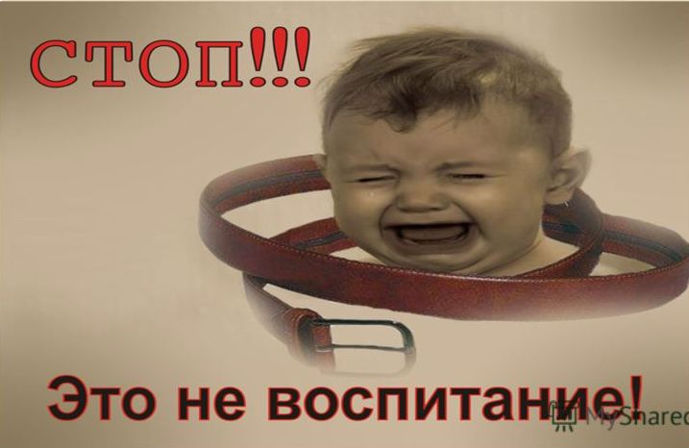

г.о. Жигулевск
2016 г.

Дата проведения: 29 февраля 2016 г. - 14⁰⁰ ч.
Место проведения: Управление социального развития администрации городского округа Жигулевск (ул. Мира, д.3)

Цель: объединение усилий всех служб системы профилактики, общественных организаций, религиозных конфессий, СМИ в рамках противодействия жестокому обращению с детьми и созданию атмосферы нетерпимости ко всем проявлениям насилия.

Участники:
- Руководители и специалисты органов и учреждений муниципальной системы профилактики безнадзорности и правонарушений несовершеннолетних;
- Представители религиозных конфессий, общественных объединений;
- СМИ.
Программа круглого стола
№ | Тема выступления | Выступающий
1. | Вступительное слово.  Актуальность проблемы жестокого обращения и насилия с детьми | Зайцева Елена Николаевна, заместитель председателя комиссии по делам несовершеннолетних и защите их прав
2. | Анализ состояния дел по выявлению фактов жестокого обращения и насилия в отношении несовершеннолетних на территории г.о. Жигулевск по итогам 2015 года. | Митрофанов Александр Витальевич, и.о. начальника ОДН О МВД России по г. Жигулевску  Богданов Александр Викторович, заместитель руководителя следственного отдела по г. Жигулевску СУ СК РФ
3. | Ответственность за правонарушения и преступления в отношении несовершеннолетних | Куликова Алёна Владимировна, помощник прокурора г. Жигулевска
4. | Роль образовательных учреждений в организации системы профилактики жестокого обращения с детьми | Белокрылова Оксана Сергеевна, педагог-психолог ГБОУ ДПО ЦПК «Ресурсный центр г.о. Жигулёвск Самарской области»  Алтухова Светлана Леонтьевна, главный специалист ЦУ Минобрнауки Самарской области
5. | Организация работы в учреждениях здравоохранения по предупреждению жестокого и пренебрежительного отношения к ребенку | Плотникова Галина Николаевна, городской педиатр ГБУЗ СО «Жигулевская центральная городская больница»
6. | Оказание психолого-педагогической помощи несовершеннолетним, пережившим насилие | Двирник Ольга Владимировна, социальный педагог отделения по г.о. Жигулевск ГКУСО «Центр социальной помощи семье и детям Центрального округа»
7. | Профилактика жестокого обращения среди сверстников | Трубочкина Инна Александровна, начальник отдела по делам молодежи
8. | Слово представителя русской православной церкви священника Кирилла Зимина – клирика храма Владимирской иконы Божьей Матери по проблеме жестокого обращения с детьми
9. | Воспитание детей в мусульманских семьях. Отношение к физическим наказаниям | Масаутов Рафкат Абы, председатель местной мусульманской организации махалля г. Жигулевска
10. | Решение проблем духовно-нравственного воспитания в обществе | Кузнецова Ольга Владимировна, руководитель благотворительной организации «Путь к истине»
11 | Обсуждение проблемы участниками круглого стола.
12 | Заключительное слово. Принятие рекомендаций по итогам круглого стола. | Зайцева Елена Николаевна, заместитель председателя комиссии по делам несовершеннолетних и защите их прав

